**Уважаемые пассажиры!**

**Информируем вас о начале регулярных перевозок по новому межмуниципальному маршруту  
№ 726 «с. Туринская Слобода АС - г. Ирбит АС»**

**с 06 ноября 2024 года**

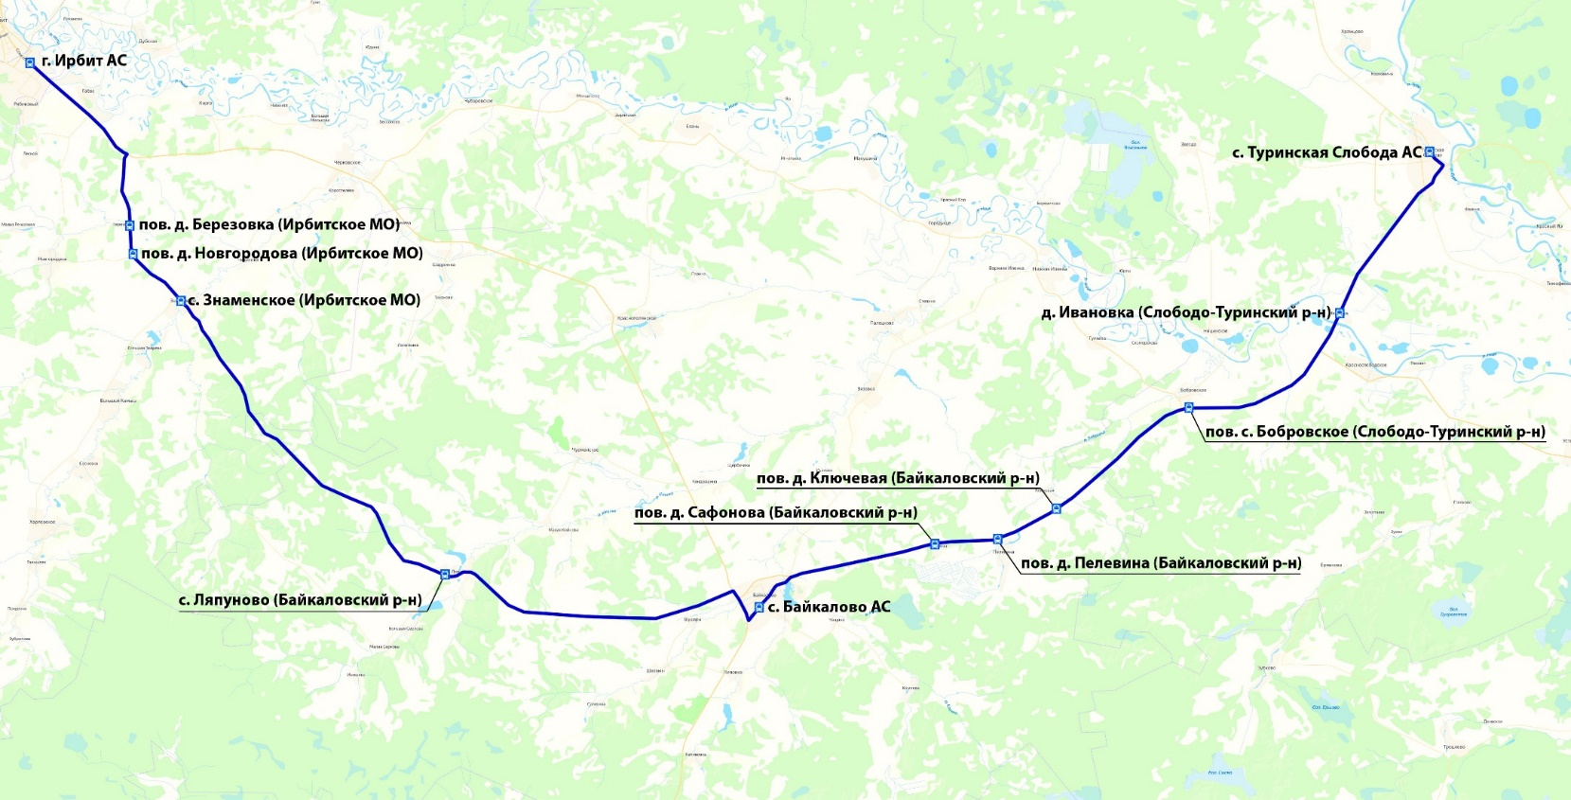

**Сводное расписание на межмуниципальном маршруте № 726 «с. Туринская Слобода АС - г. Ирбит АС»**

|  |  |  |  |  |  |  |  |
| --- | --- | --- | --- | --- | --- | --- | --- |
| ***в направлении г. Ирбит*** | | | | ***в направлении с. Туринская Слобода*** | | | |
| Наименование остановочного пункта | Время отправления | | | Наименование остановочного пункта | Время отправления | | |
| понедельник  среда | пятница | суббота | понедельник  среда | пятница | суббота |
| с. Туринская Слобода АС | 5:30  13:10 | 13:10 | 5:30 | г. Ирбит АС | 10:30  17:45 | 17:45 | 13:20 |
| д. Ивановка | 5:43  13:23 | 13:23 | 5:43 | пов. д. Березовка | 10:43  17:58 | 17:58 | 13:33 |
| пов. с. Бобровское | 5:55  13:35 | 13:35 | 5:55 | пов. д. Новгородова | 10:45  18:00 | 18:00 | 13:35 |
| пов. д. Ключевая | 6:05  13:45 | 13:45 | 6:05 | с. Знаменское | 10:50  18:05 | 18:05 | 13:40 |
| пов. д. Пелевина | 6:10  13:50 | 13:50 | 6:10 | с. Ляпуново | 11:15  18:30 | 18:30 | 14:05 |
| пов. д. Сафонова | 6:14  13:54 | 13:54 | 6:14 | с. Байкалово АС | 11:39  18:54 | 18:54 | 14:29 |
| с. Байкалово АС | 6:28  14:08 | 14:08 | 6:28 | пов. д. Сафонова | 11:51  19:06 | 19:06 | 14:41 |
| с. Ляпуново | 6:50  14:30 | 14:30 | 6:50 | пов. д. Пелевина | 11:55  19:10 | 19:10 | 14:45 |
| с. Знаменское | 7:15  14:55 | 14:55 | 7:15 | пов. д. Ключевая | 12:00  19:15 | 19:15 | 14:50 |
| пов. д. Новгородова | 7:20  15:00 | 15:00 | 7:20 | пов. с. Бобровское | 12:10  19:25 | 19:25 | 15:00 |
| пов. д. Березовка | 7:22  15:02 | 15:02 | 7:22 | д. Ивановка | 12:22  19:37 | 19:37 | 15:12 |
| прибытие на АС г. Ирбит | 7:35  15:15 | 15:15 | 7:35 | прибытие на АС с. Туринская Слобода | 12:35  19:50 | 19:50 | 15:25 |

*Перевозки по маршруту обеспечивает ООО «Светоглактика»*

В случае нарушения графика движения транспортных средств (расписания) просим оперативно обращаться в службу мониторинга и контроля пассажирского транспорта ГКУ СО «Управление автодорог» по телефону **(343) 261-79-80** или на адрес электронной почты [uadso@uadso.ru](mailto:uadso@uadso.ru)